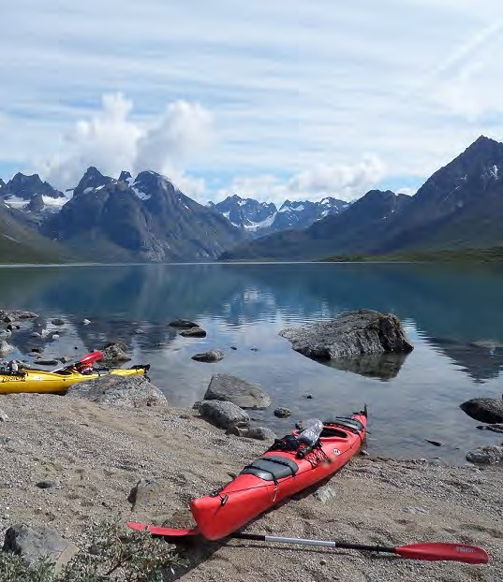

Kayak y Trekking en el Fiordo
Tasermiut

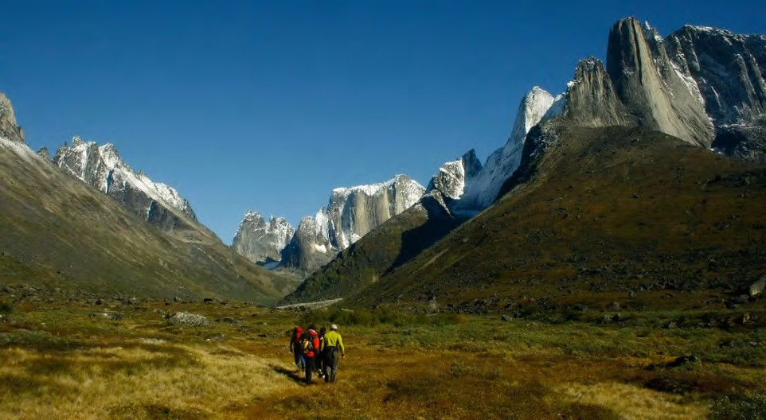
Kayak y Trekking en el Fiordo Tasermiu
t NIVEL MEDIO

Una expedición que combina navegación en kayak y los mejores trekking en una de las zonas más salvajes y espectaculares de Groenlandia.
Considerado como una de las 10 maravillas del Ártico, el fiordo de Tasermiut nos sorprenderá a lo largo de todo el recorrido con sus impresionantes paredes verticales, los llamados “Big Wall” del Ártico, rodeados de un entorno alpino de glaciares y tundra.
El fiordo de Tasermiut, una de las 10 maravillas del ártico según Lonely Planet, es el destino preferido a nivel mundial de los escaladores profesionales donde acuden para escalar los mejores
"Big wall" del Ártico: Ketil, Ulamertorsuaq y Nalumasortoq, también conocidos como la Patagonia del Ártico.

Os proponemos explorar los rincones del Tasermiut navegando a bordo de kayaks y realizando etapas de trekking en sus valles escondidos.
Llevaremos nuestros kayaks al gran lago de Tasersuaq para llegar a Qinngua, donde se encuentra el único bosque natural de Groenlandia, donde muy pocos llegan.

Un área salvaje y de las más desconocidas de Groenlandia. Esta región, la más meridional de Groenlandia, se encuentra bloqueada casi todo el año por el hielo del Océano Ártico. Aún así, la aislada población de Tasiusaq muestra una verdadera supervivencia a las condiciones climáticas y geográficas de la isla más grande del planeta.

Al final de nuestro viaje podremos relajarnos en las aguas termales de Uunartoq, rodeados de icebergs y montañas, y descubrir las ruinas vikingas de Eric el Rojo en el ídílico pueblo granjero de Qassiarsuk, declarado recientemente Patrimonio de la Humanidad por la UNESCO.

Esta expedición aprovechará al máximo las condiciones disponibles en las fechas pre-establecidas para explorar una parte de la tierra inuit realizando etapas de trekking y kayak sin previa planificación:
¡Bienvenidos a una verdadera expedición en el estado puro de una naturaleza intacta!

VIAJE DE EXPEDICION 15 días

Fechas 2024

Julio

Vía Keflavík

Del 06 al 20 julio

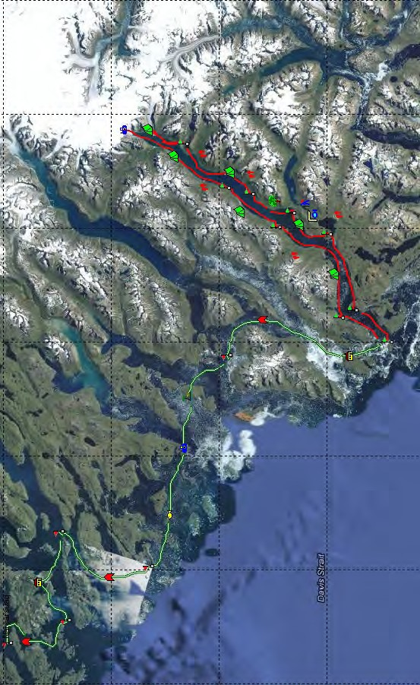

PLAN DE VIAJE

Día 1. Llegada a Narsarsuaq-Narsaq
Vuelo desde Keflavík a Narsarsuaq .
Recepción en el aeropuerto y preparación del equipo necesario para el viaje. Comenzaremos la navegación en embarcación semirrígida hacia Narsaq, la tercera ciudad más habitada del sur de Groenlandia, con una población de unos 1.500 habitantes. Tiempo libre para visitar a nuestro aire el museo, el puerto de cazadores, la lonja de pescado...
En las aguas circundantes a Narsaq, casi siempre con enormes icebergs, es bastante habitual ver focas.
Tendremos tiempo para realizar una pequeña excursión por los alrededores de la ciudad, donde descubriremos la belleza de sus coloridas edificaciones y los impresionantes paisajes que la rodean. Los inuit, aunque tímidos, son gente amable y curiosa, con la que es interesante departir.
Cena y alojamiento en albergue.

Día 2. Transfer en barco Narsaq – Nanortalik
Por la mañana, traslado en barco desde Narsaq con destino Nanortalik. Haremos una parada en Qaqortoq, la capital de la Groenlandia del Sur. Cuenta con casi 3000 habitantes y fue fundada en 1775. Sus habitantes la describen como la ciudad más encantadora y atractiva de todo Groenlandia.
Tiempo libre para hacer una pequeña excursión por los alrededores de la ciudad, donde descubriremos la belleza de sus coloridas edificaciones, los impresionantes paisajes que la rodean y algunos de los 30 motivos diferentes de escultura en roca que se encuentran esparcidos por la ciudad.
Podemos descubrir la única fuente del país o tomar algo con los locales.
Llegada a Nanortalik, la ciudad más meridional del país, que con unos 2.300 habitantes. Es la segunda más habitada del Sur de Groenlandia.
Cena y alojamiento en albergue.

Días 3 a 11. Fiordo de Tasermiut
Preparación del equipamiento y navegación a bordo de la embarcación semirrígida al pequeño y pintoresco pueblo de Tasiusaq, donde nos esperan los kayaks. Tras la visita del pueblo empezaremos a explorar las primeras granjas que encontraremos a lo largo de nuestra ruta: Nugarssuk y Saputit.

Acamparemos en el río salmonero de Kuussuaq, considerado como uno de los mejores pueblos pesqueros del Sur de Groenlandia.
Desde el río de Kuussuaq nos encargaremos del porteo de nuestros kayaks hacia el lago de Tasiusaq. Allí empezaremos a remar otra vez cruzando todo el lago para llegar a la otra punta de su costa. Estaremos rodeados por un espectacular paisaje alpino de altas montañas en el cual exploraremos el bosque de Qinngua con abedules que no alcanzan más de 4 metros de altura. ¡Es el único bosque natural de toda Groenlandia!

Regresaremos al fiordo de Tasermiut y seguiremos navegando a bordo de los kayaks, explorando su costa. Pararemos en cada valle y descubriremos sus paredes y altas montañas, las favoritas de los escaladores profesionales, tales como: el Ulamertorssuaq, pared similar al Capitán en Yosemite, o el Nalumasortoq, cuya forma muy parecida a un libro abierto nos impresionará con una caída vertical de casi 800 metros.

Avanzando más en estas tierras salvajes y raramente visitadas descubriremos la impresionante masa rocosa del Ketil, donde se encuentran las ruinas de un monasterio vikingo, así como los valles de Tininertuup y otros sin nombre. La particularidad y aislamiento de cada uno de ellos nos hará vivir una experiencia inolvidable que solamente algunos privilegiados como nosotros puede llegar a hacer realidad.

Combinando las etapas de trekking y kayak, llegaremos al pie del glaciar Tasermiut, que desciende 1.500 metros de desnivel desde el plateau al fiordo en apenas 3 kilómetros, lo que le convierte en una espectacular cascada de hielo de dimensiones gigantescas.
Nuestro regreso a Tasiusaq empezará desde este frente glaciar, por la costa oeste del fiordo, que recorreremos a bordo de un invento genuinamente groenlandés, el kayak. Fridtjof Nansen, explorador polar noruego, lo calificó como la mejor embarcación de la historia.

Los alojamientos se realizarán en tiendas de expedición, campamentos o granjas.

Día 12. Regreso a Nanortalik
Llegada a Tasiusaq a bordo de los kayaks y traslado a Nanortalik a bordo de nuestro barco. Si no llegáramos a tiempo a Tasiusaq para completar el recorrido de vuelta remando, nuestra embarcación nos recogerá en un punto que determinará el guía.

Tiempo libre en Nanortalik, una ciudad que permanece aislada por el hielo durante gran parte del año y cuyo nombre significa “lugar donde hay osos polares” (aunque las posibilidades de encontrarnos uno sean extremadamente pequeñas). Posibilidad de realizar una visita guiada por la ciudad y sus alrededores.

Visitaremos el Museo de la Cultura y Tradiciones Inuit, considerado el mejor del Sur e incluso de toda Groenlandia. Tarde libre para visitar la ciudad, realizar compras, visitar el mercado de cazadores o tomar una merecida cerveza. Cena por libre en Nanortalik.

Alojamiento en albergue.

Día 13. Nanortalik - Aguas termales de Uunartoq – Qaqortoq
Traslado a bordo de la embarcación semirrígida a la isla de Uunartoq.
Tiempo libre para disfrutar de un baño relajante en las cálidas aguas termales (las únicas accesibles de Groenlandia), lugar de vacaciones y acampada de muchos groenlandeses que acuden desde todas las zonas del país a disfrutar y bañarse, mientras los icebergs flotan a 500 metros en el fiordo.
Luego, continuaremos nuestra navegación con destino Qaqortoq. Cena y alojamiento en albergue.

Día 14. Traslado a Qassiarsuk - Tasiusaq, la Bahía de los Icebergs
Traslado en embarcación semirrígida de Qaqortoq a Qassiarsuk. Marcha a pie desde Qassiarsuk hasta la granja de Tasiusaq, habitada por 7 personas que viven en notable aislamiento junto al fiordo de Sermilik, casi siempre bloqueado por el hielo del glaciar Eqaloruutsit. Durante el paseo admiraremos los numerosos lagos escondidos en la tundra y las impresionantes vistas del fiordo salpicado de icebergs.

Realizaremos una impresionante excursión en estables kayaks dobles por la “Bahía de los Icebergs”.
Se navegará entre numerosos icebergs y de todos los tamaños, colores y formas en uno de los mejores y más seguros enclaves de toda Groenlandia.
Cena y noche en el Tasiusaq Hostel.

Día 15. Vuelo a Reykjavík

Por la mañana, trekking de regreso desde Tasiusaq a Qassiarsuk.

El idílico pueblo granjero de Qassiarsuk, Brattahlid en la época vikinga, ha sido
declarado recientemente Patrimonio de la Humanidad por la UNESCO. Cruce desde Qassiarsuk a Narsarsuaq.

Vuelo desde Narsarsuaq a Keflavík (Aeropuerto Internacional)

**Opcional. Vuelo España-Keflavík. Posibilidad de gestionar la reserva de vuelos con Tierras Polares previa consulta de disponibilidad y precio en el momento de la reserva.

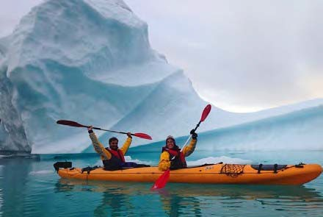

NOTA
Esta ruta es un viaje de Tierras Polares. Ha de ser considerado como una expedición, donde pueden ocurrir circunstancias imposibles de prever. Conserva todos los componentes de aventura y descubrimiento presentes en nuestros viajes. El itinerario se puede realizar tanto en el sentido descrito en la ficha, como en un sentido diferente. El orden de las actividades puede no coincidir con el expuesto.
La ruta es orientativa, y está sujeta a modificaciones y variaciones sobre el terreno debido a causas climatológicas, de la mar, del hielo, logísticas o técnicas, que requieren flexibilidad por parte del viajero.
Groenlandia es el país más salvaje del hemisferio Norte, donde las infraestructuras son casi nulas y las dificultades logísticas enormes.
Algunas actividades podrían ser canceladas por motivos del clima o de la condición del hielo. Un refrán local groenlandés dice: “El clima manda en Groenlandia”.
Precios
3.395€ desde Keflavík

- Posibilidad de reservar vuelos desde Madrid/Barcelona/Alicante con Tierras Polares. Sujeto a disponibilidad en el momento de la reserva.

INCLUYE
  - Billete de avión Keflavík (Aeropuerto Internacional) a Narsarsuaq(i/v)
  - Traslados en embarcación semirrígida, según programa.
  - Alquiler de kayak, trajes especiales de navegación y equipo especificado en la lista adjunta.
  - Pensión completa en Groenlandia (excepto última cena en Nanortalik y comidas en los días de vuelo)
  - Alojamientos en Groenlandia, según programa
  - Visita de las ruinas vikingas en Brattahlid
  - Guía Tierras Polares de habla castellana
  - Seguro de viaje

NO INCLUYE
- Tasas aéreas y gastos de emisión de los vuelos desde Keflavík a Narsarsuaq (aprox. 230€-260 desde Keflavík )
- Alojamiento en Keflavík-Reykjavík.
- Gastos en Reykjavík
- Última cena en Nanortalik y comidas los días de vuelo
- Excursiones opcionales*
- Gastos derivados de la climatología adversa (incluidos los posibles imprevistos causados por el hielo o condiciones del clima), del retraso de vuelos y barcos o incidencias con el equipaje.
- Cualquier supuesto no especificado en “Incluye”

* Recomendamos confirmar el interés en la realización de las excursiones opcionales por adelantado, antes de la llegada a Groenlandia.

TRASLADOS ENTRE AEROPUERTO Y ALOJAMIENTO EN ISLANDIA O COPENHAGUE:

Los viajeros con vuelos y alojamientos contratados con Tierras Polares desde España deberán hacerse cargo de los traslados entre el aeropuerto y el alojamiento, y viceversa, durante las noches de escala en Islandia o Copenhague, tanto en el viaje de ida como en el de vuelta.
TRASLADOS EN ISLANDIA EN COMBINACIONES ISLANDIA - GROENLANDIA:
Los viajeros que combinan un viaje a Groenlandia con otro a Islandia tienen incluidos los traslados entre el aeropuerto y el alojamiento en Islandia solamente el primer y último día de la ruta del programa de Islandia. El viajero deberá hacerse cargo del traslado entre el aeropuerto y el alojamiento en Islandia al inicio y al final del viaje a Groenlandia.

PUNTOS FUERTES DEL VIAJE
- Navegar en silenciosos kayaks por el fiordo Tasermiut, uno de los más impresionantes de toda Groenlandia y reconocido como una de las 10 maravillas de Ártico, hasta alcanzar su glaciar vertical situado al fondo del mismo.

- Trekking hasta la base de los Big Walls del Tasermiut, meca de la escalada en roca a nivel mundial: el Ulamertorsuaq, pared similar al Capitán en Yosemite; el Nalumasortoq, impresionantemente vertical con su forma de libro abierto; el Ketil, pirámide de roca de dimensiones colosales.

- Visita a la isla de Uunartoq y baño en las únicas pozas termales accesibles en toda Groenlandia.

- Visita a las peculiares ciudades inuit de Narsaq, Qaqortoq y Nanortalik, con el mejor museo de la tradición inuit de toda Groenlandia, o pequeños pueblos como Tasiusaq, aislado del mundo durante casi todo el año.

- Visita a Qassiarsuk, Brattahlid en la época vikinga, zona declarada Patrimonio de la Humanidad por la UNESCO en 2017. Se trata un idílico pueblo de granjeros inuit donde se encuentran las más importantes ruinas y reconstrucciones de la época vikinga, como las de la casa e iglesia de Eric el Rojo.

- Conocer los abedules enanos de Qinngua, el único bosque natural de toda Groenlandia.

- Posibilidad de avistamiento de fauna ártica: águilas, caribúes, zorros y liebres árticas, focas y, con suerte, ballenas.

POR QUÉ VIAJAR CON NOSOTROS

PIONEROS DE LA AVENTURA EN EL ÁRTICO. Desde 1985, Ramón Larramendi,
explorador polar fundador y director de Tierras Polares, no ha parado de explorar y crear nuevas rutas. Nuestros viajes de aventura en Groenlandia, Islandia, Noruega y Laponia son pioneros en nuestro país.

EXPERTOS EN AVENTURA. Nuestros viajes son fruto de la experiencia de casi 30 años en el mundo de la aventura y miles de viajeros que ya han compartido nuestra pasión. Disponemos de logística propia en Groenlandia, Islandia y Noruega, que nos permite ofrecer viajes originales a precios muy buenos, con la mayor garantía de adaptación al cambiante medio ártico y donde la seguridad es nuestra prioridad.

EMPRESA RESPONSABLE Y COMPROMETIDA. Queremos promover cambios reales y por ello financiamos y organizamos el Proyecto Trineo de Viento, para desarrollar el primer vehículo limpio de investigación científica polar, y SOS Thule, un plan de desarrollo de la mítica región de Thule para impedir que se pierda una cultura milenaria. Cuando viajas con nosotros apoyas estos proyectos.

GRUPOS REDUCIDOS. Nuestros grupos suelen ser de 7 u 8 viajeros, y un máximo de 12. Nuestro estilo es casi familiar, flexible, con un ambiente de colaboración y participación como si de un grupo de amigos se tratase, con muchas ganas de pasarlo bien.
DESCUENTO SI YA HAS VIAJADO CON NOSOTROS de un 2% si haces tu 2º o
3º viaje, un 3% si es tu 4ª o 5ª vez...y si son más veces, condiciones muy especiales.
PRECIOS SIN SORPRESAS. Incluimos en nuestros ajustados precios prácticamente todos los gastos y actividades de aventura de tu viaje, y si viajas solo no tendrás que pagar más.
UNA GRAN COMUNIDAD VIAJERA. Con decenas de miles de viajeros, nuestro facebook es una de las mayores comunidades de viajes que existen en nuestro país; un lugar donde compartir, informarte o ganar premios polares. facebook.com/tierraspolaresviajes
instagram.com/tierraspolares

Tipo de viaje y nivel
MÁS INFORMACIÓN

Viaje de expedición, nivel medio.
Es un viaje activo y que demanda una buena forma física. Se duerme en tiendas de expedición todos los días de la travesía.
No es necesaria una experiencia previa en kayak para realizar esta exploración pero es recomendable la realización de un cursillo de kayak para disfrutar más plenamente del viaje y el entorno mágico.
Al principio del viaje, el guía dará unas nociones básicas de comportamiento, seguridad y auto rescate en kayak. Mientras se navega, cada kayakista irá provisto de un traje especial y un chaleco salvavidas.

Guía
El viaje será acompañado por un guía* de Tierras Polares de habla castellana que cuenta con varios años de experiencia guiando expediciones de kayak en severas condiciones. En diferentes tramos podrá ser acompañado por uno, o dos guías más. La misión del guía es la de guiar al grupo a través de la ruta, velar por la seguridad de sus participantes y solucionar los posibles problemas que se puedan originar, pudiendo cambiar la ruta si lo estima necesario.
(*) Durante la estancia y expedición en Groenlandia, es posible que varios guías se encargan del buen desarrollo del programa descrito.

Las jornadas
Las etapas de kayak son de 5 a 8 horas efectivas de remo con frecuentes paradas y descansos.
Sólo se navega cuando las condiciones son óptimas.

Las tareas comunes
Las tareas comunes tales como montar y desmontar el campamento, preparar la comida u otras actividades se realizarán por igual entre todos los participantes del viaje, incluido el guía.

La condición física
El viaje está pensado para poder ser realizado por personas con una buena condición física. Se recomienda hacer ejercicios que potencien la fuerza en los brazos y la resistencia al menos con un mes de antelación al viaje.
El viaje no es recomendable para gente con serios problemas de espalda, por las dificultades que pueda tener al llevar los kayaks de la playa al agua y viceversa.
A aquellos que tengan duda sobre su capacidad física, les recomendamos apuntarse a un cursillo de familiarización con el kayak de mar.
Consulta los cursos de kayak de mar que organicen en tu costa más cercana o comunica a Tierras Polares tu interés por realizar un curso de kayak, desde Tierras Polares organizaremos un cursillo de kayak de fin de semana en abril-mayo en algún lugar de la costa española siempre que para esta salida exista un grupo mínimo de interesados.

Aspectos técnicos
Se navegará con kayaks dobles e individuales, sin barco de apoyo que perturbe la armonía del viaje, en pleno contacto con el ambiente mágico de una de las últimas fronteras de nuestro planeta: Groenlandia.
Los kayaks son muy estables y se navegará casi siempre cerca de la costa para asegurar una seguridad máxima del desarrollo de la ruta.
El uso de kayak individual está condicionado con el manejo de la técnica de esquimotaje.

El terreno, estado del hielo, la nieve, el mar…
El área del Tasermiut es caracterizada por condiciones bastante especiales dado que puede estar totalmente bloqueado por el hielo hasta mediados de julio. Las heladas pueden empezar a partir de mediados de agosto y el clima es bastante cambiante. Los fuertes vientos, conocidos como Foehn, podrían formarse en el fiordo y convertir la navegación en una tarea difícil y desafiante al mismo tiempo. Por lo tanto, la navegación se hará solamente cuando las condiciones climáticas estén óptimas. En general, en el fiordo Tasermiut apenas hay oleaje.
El área que exploraremos es casi deshabitada salvo el pueblo de Tasiusaq y las granjas que se encuentran en sus cercanías.
Tamaño del grupo: mínimo 6 máximo 12 personas

Edad mínima
La edad mínima es de 15 años. Todos los menores de 18 deberán estar acompañados por sus padres o tutores legales.

Los alojamientos

Albergues
Los albergues de Narsaq, Qaqortoq y Nanortalik disponen de habitaciones comunes y servicios y duchas compartidas.
El albergue de Tasiusaq consta de habitaciones cuádruples, ducha y baño seco compartido. La pernocta en los albergues se hará con saco de dormir propio

Tiendas de expedición:
Durante la expedición, dormiremos en tiendas de expedición.

Comunicación y seguridad
El guía llevará un teléfono satélite Iridium durante todo el viaje.
En caso de emergencia, el guía llamaría a un barco de rescate, que puede acceder si las condiciones de navegación lo permiten en 2 ó 3 horas a cualquier punto del trayecto y hacer una evacuación al albergue o al hospital en Nanortalik, si fuese necesario.

Navegación en Groenlandia
En Groenlandia no existen carreteras que unan las poblaciones, por ello nuestra embarcación se convertirá durante los días de recorrido en nuestro vehículo “todoterreno”. Los traslados se realizarán en embarcaciones semirrígidas de grandes dimensiones, conducidas por patrones profesionales certificados por la comandancia de la marina danesa, con gran experiencia y especializados en navegación en los fiordos del sur de Groenlandia. Durante la navegación se provee a los viajeros de todo el material de seguridad necesario.
Este tipo de embarcaciones semirrígidas es ideal para acercarnos a los frentes glaciares, navegar entre témpanos de hielo flotantes, disfrutar la sensación de libertad y aprovechar gracias a su velocidad el máximo tiempo en tierra. Tienen poco calado, lo que permite adentrase en zonas de poca profundidad y realizar desembarcos muy seguros en las playas.
Tierras Polares tiene una flota de embarcaciones siempre lista, que se emplea exclusivamente para nuestros grupos, de modo que si fuera necesario cambiar el plan, nuestros barcos están siempre disponibles y preparados para las necesidades de nuestros viajeros. Todas ellas están homologadas por la Comandancia de la Marina danesa y disponen de los más modernos sistemas de navegación y seguridad. Con dos motores independientes y hasta 4 sistemas de comunicación diferentes, estas embarcaciones están especialmente diseñadas para ser utilizadas con total seguridad en las zonas del Ártico y en la Antártida. Su gran resistencia, agilidad, y el hecho de ser insumergibles hacen de ellas las embarcaciones más seguras para rescates, expediciones y viajes de aventura.

Tierras Polares colabora con la Policía del sur de Groenlandia desde 2007, cediendo su flota para cualquier operación de rescate que sea necesaria en cualquier barco del sur de Groenlandia.
Por último y como razón más importante, las utilizamos porque las semirrígidas son divertidas, emocionantes y convierten nuestro viaje en una experiencia única y totalmente exclusiva, en una aventura que no es posible repetir y que, como dice Ramón Larramendi: “Groenlandia es un país de sensaciones profundas, que conectan con la esencia de nuestro ser, unas sensaciones a las que no hay que poner barreras. Por ello no hay nada como recorrerla con esquís, con kayaks o en zodiac, que nos permiten sentir la libertad en un mundo salvaje pero maravilloso, cada vez más difícil de encontrar”.

La alimentación
En un viaje de aventura en un lugar como Groenlandia, la elección de los alimentos y especialmente la oferta de frutas y verduras es muy limitada.
Los desayunos serán bastante completos y las comidas serán tipo picnic. Las cenas calientes se prepararán junto con el guía. Este tipo de viaje implica un mínimo de espíritu de grupo y colaboración por parte del viajero.
A continuación os indicamos un listado de posibles comidas que podemos encontrar a lo largo de la ruta:
Desayunos: Café, té, infusiones, cacao, leche en polvo, galletas, pan, mermelada, mantequilla, y cereales.
Comida: Pan, queso, chorizo, salchichón, jamón, foie-gras, chocolate, frutos secos, galletas, sopa caliente...
Cena: Comidas y guisos elaborados en el campamento como arroz, pasta, puré de patatas con carne, salchichas, bacón, atún, calamares...
A lo largo de toda la ruta podremos ir probando productos típicos de la dieta inuit: carne o grasa de foca, ballena, carne de caribú, pescado de la zona, etc.

Ramón Larramendi y Tierras Polares, pioneros de la aventura en Groenlandia Ramón Larramendi es actualmente el director de Tierras Polares y seguro que muchos de vosotros lo habréis visto en televisión colaborando como especialista polar en programas como Al filo de lo Imposible, como miembro de la expedición de los primeros españoles en llegar al Polo Norte o con su amigo Jesús Calleja en Desafío Extremo y Planeta Calleja. Su gran pasión por la exploración polar sigue viva en proyectos como el del Trineo de Viento, el primer trineo eólico del mundo, creado e ideado por él, que funciona como laboratorio móvil “0” emisiones para las regiones polares y le ha permitido desplazarse a toda velocidad por los rincones más remotos de Groenlandia y la Antártida.

Ramón comenzó su andadura polar en 1985 con la expedición Transislandia 85, una travesía con esquís de los 3 principales glaciares islandeses, que le convirtieron ya a sus 19 años en el primero en realizarla a nivel mundial. Continuó de los 20 a los 23 años con grandes expediciones que le llevaron a ser el primer español en realizar el cruce de Groenlandia de este a oeste con esquís y la navegación en kayak de los 2.500Km de costa noruega.
Tierras Polares fue creada por él tras completar la Expedición Circumpolar
1990-93, un viaje de exploración de 14000 Km en trineo de perros y kayak desde Groenlandia hasta Alaska durante tres años continuados de viaje, y donde aprendió el idioma inuit. Esta expedición, realizada por Ramón con tan solo 24 años, está considerada la expedición española más importante del
S.XX y fue merecedora de un extenso artículo en la edición mundial de National Geographic en 1995.
Estos viajes le convirtieron en un auténtico pionero de la exploración polar en España, un país de escasa tradición polar donde gracias a su labor de años de difusión apasionada, se ha convertido actualmente en el país donde es posible encontrar la más amplia y variada oferta de viajes y expediciones a las zonas polares del mundo.
Tras explorar otras zonas más al norte de Groenlandia en los años 1995 y 1996, Ramón decidió asentarse en el sur de Groenlandia en 1997. La consideró la más atractiva, espectacular y segura, por las suaves temperaturas, y por su entramado de islas, penínsulas e islotes, que hacen que toda la navegación se realice por zonas muy protegidas del mar abierto, por aguas casi siempre tranquilas y próximas a la costa. Lo que hace especialmente seguras las expediciones en kayak y barcos pequeños impensables en otros lugares de la costa de Groenlandia.
Tierras Polares ha sido la primera empresa que organiza viajes de aventura en el sur de la tierra inuit, y en la actualidad cuenta con una amplia infraestructura propia en la zona, incluyendo albergues en las pintorescas poblaciones de Qassiarsuq, Narsaq y Tasiusaq, campamentos permanentes en la zonas de mayor belleza paisajísti ca y embarcaciones propias. Todo esto unido a la experiencia polar de Ramón, su dominio del idioma inuit y la amistad del pueblo groenlandés desarrollada a lo largo de todos estos años, dota a la organización de una gran autonomía y capacidad resolutiva en un medio tan complejo como es Groenlandia, un paraje tan hermoso como salvaje, pero por ello mismo a menudo carente de grandes infraestructuras.
Más información sobre Ramón Larramendi: www.ramonlarramendi.com
facebook: /ramonlarramendi twitter: @RamonLarramendi Instagram: @RamonHLarramendi

Concurso de fotografía, vídeo y relato corto
Tierras Polares organiza cada año un concurso de fotografía, vídeo y relato corto entre todos los viajeros que hayan realizado alguna de nuestras rutas. Prepara tu cámara y tu imaginación si quieres participar: la foto más divertida, el relato más original o el vídeo que mejor refleje vuestro espíritu de exploración pueden ser los ganadores. Las bases del concurso serán publicadas en www.tierraspolares.es y os mantendremos informados para que todos podáis participar.

INFORMACIÓN ÚTIL PARA EL VIAJERO

Moneda
En Groenlandia, la moneda oficial es la corona danesa: DKK En Islandia, la moneda oficial es la corona islandesa: ISK. Cambio
Corona danesa. Aprox. 1€ = 7,4 DKK. (Dato de septiembre 2023) Corona islandesa. Aprox. 1€ = 151,2,1 ISK. (Dato de septiembre de 2023)
Puedes consultar el tipo de cambio actual aquí en www.riacurrencyexchange.es/?pc=tierraspolares, esta web, además, es una de las mejores opciones si quieres cambiar dinero antes del viaje. Para residentes en territorio español (Península y Baleares), pueden enviar el dinero a tu casa (lo pides a través de su web, lo pagas y te lo mandan de forma segura), y también puedes recogerlo en una de sus oficinas, reservándose previamente aquí en su web. Introduce en el apartado "Código promocional" el código POLARES y de esa forma disfrutarás además de un descuento especial.

Dónde sacar dinero
En Reykjavík, es posible pagar todo con tarjeta de crédito, y así lo recomendamos, ya que en principio sólo son dos días de estancia. No obstante, se puede conseguir coronas islandesas con la tarjeta Visa, 4B, Mastercard en los cajeros automáticos en Reykjavík.
En Groenlandia recomendamos llevar efectivo en Euros siendo posible realizar el cambio cambiar a coronas danesas en Kayak Hostel en Narsaq. No obstante, es posible pagar con tarjeta VISA en nuestro albergue y en algunos establecimientos.

Efectivo calculado necesario para el viaje
Se recomienda llevar dinero en efectivo.
Groenlandia es uno de los países más caros del mundo. Los precios son 2 a 4 veces superiores a los de España. El dinero de bolsillo que se ha de calcular para gastos extra es de entre 60 y 130 euros.

Desfase horario:
4 horas menos en el sur de Groenlandia. 2 horas menos en Islandia.

Documentos necesarios
Pasaporte: Sí, en regla con validez mínima de tres meses.
Visado: No. Para entrar en el país es necesario sólo el pasaporte.

Telefonía
La telefonía móvil de la mayoría de los operadores en España funciona en los núcleos urbanos y en algunos puntos de la costa.
Disponemos de servicio WIFI limitado y previo pago en el Kayak Hostel en Narsaq.

+34 91 364 16 89
9

Recomendaciones médicas
No es necesario ningún tipo de vacunación, ni especial prevención contra ninguna enfermedad. Aún así es recomendable, como en cualquier otro viaje, la vacuna del tétanos.

En caso de padecer alergia a picaduras de mosquitos, recomendamos consultar con el médico así como llevar mosquitera y repelente.

Idioma
El idioma principal es el groenlandés occidental, llamado Kalaallisut y hablado por
  - personas, lo que le convierte en el idioma inuit más importante del mundo. También se habla el inuhumiutut en el norte y el tunumiutut en la costa este. Casi todo el mundo habla algo de danés, que es el segundo idioma oficial. El inglés es hablado en mayor o menor grado por casi toda la gente joven. El idioma inuit es una lengua de estructura aglutinante, procedente del tronco eskimo-aleutiano, hablado desde las islas Aleutianas hasta la costa oeste de Groenlandia. Es de origen asiático, como la raza inuit.

Más información sobe el país
Groenlandia es uno de los países más singulares del mundo: una enorme isla en cuyo interior se halla un glaciar de más de dos millones de kilómetros cuadrados, rodeada por un cinturón litoral montañoso y abrupto, y un mar que permanece helado casi todo el año debido al clima plenamente ártico que posee.
En su costa habita una pequeña población de unas 57.000 personas, la gran mayoría inuit, que vive de la pesca, la caza y la ganadería. Groenlandia tiene un estatus de semi-independencia con respecto a Dinamarca.
La zona más habitada es la costa oeste, donde se halla la capital del país, Nuuk, que tiene 15.000 habitantes. El Norte de Groenlandia y la parte oriental están prácticamente deshabitados.

Transportes
Las comunicaciones se realizan por barco, avión o helicóptero, no existiendo carreteras más que dentro de las ciudades.

Equipajes
Los vuelos con destino al Sur de Groenlandia pueden realizarse desde Islandia o desde Dinamarca. La compañía aérea islandesa Air Iceland opera desde el Aeropuerto Internacional de Keflavík. Por su parte, la compañía aérea Air Greenland opera desde Copenhague con destino a Narsarsuaq.
Las compañías aéreas suelen autorizar 20 kg de equipaje facturado, a los que puedes sumar 5 kg en cabina. Es importante llevar un equipaje moderado, evitando llevar cosas innecesarias, para facilitar las cargas y descargas del vehículo.
En caso de que el equipaje se extravíe o se dañe durante un vuelo, es fundamental que se acuda al mostrador de la compañía aérea para reclamar con el código P.I.R (Parte de irregularidad en el equipaje, código de barras que dan en la facturación de la maleta) antes de salir del aeropuerto, requisito necesario para la tramitación por parte de la compañía aérea y para solicitar posible cobertura del seguro (MAPFRE) y consultar fecha prevista de entrega.

Libros recomendados
Tres años a través del Ártico, Autor: Ramón Larramendi
Formato tapa dura-Editorial Desnivel (Es posible comprar este libro en Groenlandia en el albergue Leif Eriksson-Qassiarsuk)
Formato más ligero y electrónico-Editorial Varasek www.varasekediciones.es Francisco Javier KNORR DE LAS HERAS: El kayak de mar.

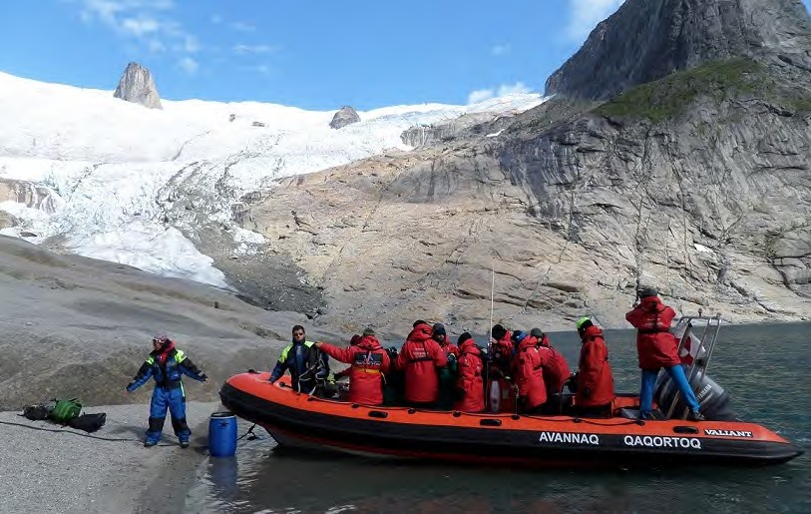

EQUIPO COMÚN PROPORCIONADO POR TIERRAS POLARES

Material de acampada

    - Tiendas de campaña
    - Material de cocina
    - Combustible
    - Hornillos

Comunicaciones
    - Teléfono satélite
    - Teléfono móvil
    - Mensajero vía Satélite Delorme o similar

Material de progresión
    - Kayaks individuales y dobles, muy estables
    - 2 palas de remo de repuesto
    - 1 bomba de achique

Orientación y meteorología
    - GPS
    - Brújulas
    - Mapas

Otros
    - Botiquín

EQUIPO PERSONAL PROPORCIONADO POR TIERRAS POLARES

Ropa de navegación
    - Chaqueta semi-estanca
    - Pantalón semi-estanco de cordura con cierres de látex
    - Cubrebañeras
    - Chaleco salvavidas
    - Manoplas de remo
    - Parka polar (para los desplazamiento a bordo de la embarcación semirrígida)
    - Botas altas de goma para la navegación

Material de progresión
    - 2 bolsas estancas
    - Pala de remo

EQUIPO PERSONAL RECOMENDADO NO PROPORCIONADO POR TIERRAS POLARES
Recomendamos repartir todo el equipaje en 2 bultos:
    - Una mochila impermeable (nunca maleta rígida), donde transportar la mayor parte de nuestro equipaje y ropa.

    - Una mochila pequeña de día (20-30 litros de capacidad) en la que se llevará agua y el picnic para cada uno de los trekking, crema solar, cámara de fotos, ropa impermeable, etc.
Nota: Es muy importante que toda la ropa sea de secado rápido. Por lo tanto el algodón está absolutamente desaconsejado y optaremos por fibras sintéticas, que son las que más rápido secan. La ropa de agua nos permite realizar las excursiones sin perdernos nada incluso en los días más lluviosos.

Cabeza
    - Gorro de forro polar o lana
    - Bufanda tubular de forro polar o “buff”
    - Gafas de sol y de ventisca para las navegaciones en zodiac
    - Mosquitera de cabeza (imprescindible hasta mediados de agosto). Es posible comprarla en el Leif Eriksson Hostel en Qassiarsuk (confirmar previamente con Tierras Polares)
    - Gorra con visera (para usar con la mosquitera)

Cuerpo
    - 2 camiseta térmicas de manga larga
    - 3 camisetas interiores de fibra sintética
    - Chaqueta de forro polar
    - Jersey fino de forro polar
    - Anorak ligero con relleno de fibra (no plumas)
    - Chaqueta impermeable y transpirable de montaña (Goretex u otra membrana similar)
    - 2 mallas térmicas
    - Pantalón de trekking
    - Pantalón impermeable ligero

Manos
    - Guantes forro polar o windstopper
    - Guantes de neopreno (recomendados)
    - Guantes finos (de lycra o similar)
    - Esparadrapo

Pies
    - 4 pares de calcetines fibra
    - Botas de trekking, impermeables y transpirables
    - Chanclas, zapatos crocs o calzado cómodo para el albergue (uso obligatorio en los albergues)

Equipo de acampada
    - Saco de dormir (recomendado sintético y con temperatura de confort de
-10ºC). Es posible alquilarlo en Groenlandia, confirmar previamente con Tierras Polares.
    - Colchoneta aislante. Es posible alquilarla en Groenlandia, confirmar previamente con Tierras Polares.
    - Linterna, preferentemente frontal
    - Plato, taza, cubiertos, navaja
    - Cantimplora o botella ligera para agua
    - Equipo de aseo personal (jabón y champú, productos biodegradables)

Equipo de progresión
    - Bastones de trekking (opcional)
    - Mochila pequeña (20-30 litros, para los trekking de día)
    - Material de pesca (opcional)

Otros
    - Crema de protección solar y labial
    - Repelente para mosquitos
    - Tapones para los oídos
    - Antifaz para dormir
    - Toalla de secado rápido
    - Botiquín personal

Nota:
Esta no es una lista exclusiva. Añadir ropa para los traslados, medicación personal, etc.

Alquiler de Material
Es posible alquilar el saco de dormir (50/15 días) o los bastones de trekking (20€/15 días) en el albergue Leif Eriksson de Qassiarsuk (confirmar previamente con Tierras Polares).
También es posible comprar allí la red mosquitera para la cabeza, mapas de la zona o artículos de artesanía y recuerdos de Groenlandia.

SUGERENCIAS DEL VIAJE

Equipaje en cabina
A la ida se recomienda llevar en cabina, además de la documentación, la ropa imprescindible repartida entre lo que llevemos puesto y lo que llevemos en el equipaje de mano (en mochila de 20-30 litros): botas y pantalones de trekking, camiseta térmica, forro polar y chaqueta tipo Gore- Tex puestos; pantalones impermeables, gafas, gorro, guantes y otros objetos que te parezcan importantes, en el equipaje de mano. En un caso de extravío o retraso del equipaje, tendrías al menos todo lo necesario para poder comenzar el viaje.

El equipaje de mano debe ser de un peso máximo de 5 kg y cuyas dimensiones no excedan de 55x40x23 cm. Recomendamos consultar las limitaciones de equipaje de mano con la aerolínea correspondiente.

Dónde equiparnos
Tierras Polares y Ramón Larramendi van equipados en sus expediciones con equipamiento Altus (www.altus.es) que recomendamos para tu viaje. Si necesitas comprar material, visita nuestra tienda polar Outdoor sin límite (www.outdoorsinlimite.com) C/ Ribera de Curtidores nº 1 Madrid y benefíciate de un 15% de descuento con nuestro código: TPOLARES

RESERVAS Y FORMAS DE PAGO
Para la reserva se debe realizar un depósito del 40% del importe total del viaje. La cantidad restante debe abonarse como mínimo 15 días antes de la salida, si no, consideramos la reserva anulada.

El pago se hará mediante transferencia bancaria de tu cuenta corriente personal a la c/c de: VVIIAJES TIERRAS POLARES

BANCO SABADELL: ES53 0081 2042 7800 0334 0741 SWIFT/BIC: BSAB ESBB

LA CAIXA: ES65 2100 2281 150200309320 SWIFT/BIC: CAIXESBBXXX

BANCO POPULAR (TARGO BANK): ES81 0216 0476 13
0600317305 SWIFT/BIC POHIESMM

BBVA: ES29 0182 2015 2802 0162 9312 SWIFT/BIC: BBVAESMM

En el apartado “Observaciones” del impreso de transferencia debéis especificar el/los nombres de los viajeros, la fecha y el nombre del viaje (nombre(s)/viaje/fecha).

Otras formas de pago:
Tarjeta de crédito/débito previa firma de una autorización, que se puede solicitar a la oficina de Tierras Polares y reenviarla cumplimentada por fax o por e-mail o mediante comercio seguro en el siguiente enlace:
https://www.tierraspolares.es/tpv.php
Tarjeta VISA del grupo GEA.
Es imprescindible que enviéis un e-mail a info@tierraspolares.es o un fax de cada transferencia a la oficina (Fax: 91 366 58 94). WhatsApp (663.387.771)
El justificante bancario de la transferencia es, a todos los efectos, un documento legal equivalente a una factura.

SEGURO DE VIAJE
Tierras Polares, en su labor como organizador de viajes de aventura y expediciones, incluye en el precio un seguro de viaje multiaventura válido para el ámbito todo el mundo diseñado específicamente para el tipo de actividad que desempeña, garantizando a sus viajeros la total tranquilidad y seguridad durante la realización del viaje. Es necesario advertir, no obstante, que Tierras Polares solo ejerce de intermediario en la contratación del seguro. En caso de tener que realizar cualquier trámite posterior a la contratación de éste, dichas gestiones deberán ser llevadas a cabo directamente entre el viajero y la compañía aseguradora. Tierras Polares no está autorizada a realizar
dichas gestiones dado el carácter intransferible de las pólizas contratadas. Invitamos a todos los viajeros a leer atentamente las condiciones y coberturas de la póliza. No son asegurables las personas mayors de 84 años.

SEGURO OPCIONAL (AMPLIACIÓN DE CANCELACIÓN
Por otra parte, debido a que tanto las compañías aéreas como los proveedores de servicios tienen condiciones de anulación muy estrictas, Tierras Polares pone a disposición de sus viajeros una póliza especial de gastos de anulación. La formalización de este seguro deberá hacerse en el mismo momento de hacer la reserva del viaje. Consultar con el personal de la oficina para más información.

Condiciones Generales

https://tierraspolares.es/wp-content/uploads/2023/08/ CONDICIONES_GENERALES_DE_VIAJE_COMBINADO_22-23_JULIO2023.pdf

FILOSOFÍA
Tierras Polares nace para hacer accesibles a

más exigentes. Para

ofrecer los

todas las zonas más remotas del Ártico y el Antártico, con un tipo de viaje de descubrimiento inspirado en el espíritu de la exploración polar. Todas nuestras rutas son activas, nos gusta viajar de un modo natural, silencioso, simple y autónomo, a pie, en kayak, con esquíes, perros, canoa, bici… por zonas poco o nada transitadas. Tenemos diferentes niveles y tipos de viaje con propuestas para todos: desde viajes de aventura con trekking suaves realizables por cualquier persona activa amante de la naturaleza hasta viajes de exploración mucho
mejores viajes diseñamos personal y artesanalmente nuestras propias rutas, que son originales y fruto de una búsqueda constante de los rincones más bellos y las zonas más interesantes. Nos gusta ser pioneros y por ello, en muchas ocasiones, proponemos rutas o zonas que no ofrece ninguna otra agencia del mundo. Organizamos la mayoría de las rutas directamente sobre el terreno. Todo esto implica una enorme complejidad logística cuya resolución vemos como un aliciente, un reto y parte del espíritu de exploración.

Nos gusta colaborar estrechamente para ello con la población local. Cuando en muchos lugares del mundo la masificación impide disfrutar plenamente de los rincones más maravillosos de nuestro planeta, el ártico es una bocanada de aire fresco. Un lugar en el que encontrarse a otro ser humano es todavía una alegría por lo poco habitual, y donde la fuerza de la naturaleza salvaje, cada día menos accesible en el resto del mundo, sigue siendo allí omnipresente. Nuestros grupos son pequeños, ya que creemos que, además de la belleza del lugar y lo interesante de la actividad, es igual de importante el espíritu y el tamaño del grupo. Nuestro estilo es casi familiar, flexible, con un ambiente de colaboración, integración y participación como si de un grupo de amigos se tratase, con muchas ganas de pasarlo bien y donde el humor es siempre

OBSERVACIONES

Nuestros viajes son activos y es muy importante informarse si el tipo de viaje que se va a realizar así como el nivel de dificultad se ajusta a nuestras expectativas y forma física. Se trata de viajes en grupo en lugares únicos que demandan la necesidad de respeto hacia otras culturas y también a nuestros compañeros de viaje. Las rutas por las que transcurren nuestros viajes son remotas, el estilo de vida puede ser muy diferente al nuestro y los acontecimientos, en su más amplio sentido, mucho menos predecibles que en unas vacaciones convencionales. La naturaleza de nuestros viajes deja por definición una puerta abierta a lo inesperado, y esta flexibilidad necesaria e imprescindible va a exigir de ti que te comportes como viajero y no como turista vacacional. Viajar por países cercanos a los polos hace que los itinerarios previstos sean proyectos de intención y no algo inmutable. En nuestro viaje pueden suceder imprevistos debidos a la climatología y los fenómenos naturales del país, como encontrar carreteras cortadas por mal estado de las vías debido a avalanchas, hielo o erupciones volcánicas, ríos muy caudalosos imposibles de vadear, retrasos en vuelos debidos a la climatología o ceniza en el aire, abundantes icebergs o viento fuerte que impidan la navegación. Las condiciones climatológicas y del hielo, la particularidad de unas infraestructuras escasas, los medios de transporte, los retrasos en aviones o barcos y otros factores impredecibles, pueden provocar cambios y requieren cierta flexibilidad.
bienvenido. Los grupos van acompañados por nuestros guías, obsesionados con la seguridad y con la firme intención de que todos y cada una de las rutas que hacemos sea un viaje único y una experiencia inolvidable. Tierras Polares fue creada por Ramón Larramendi tras completar la Expedición Circumpolar 1990-93, un viaje de exploración de 14000 Km. en trineo de perros y kayak desde Groenlandia hasta Alaska durante tres años continuados de viaje, para compartir la enorme riqueza de su experiencia creando un tipo de agencia y de viaje inexistente en la época. Una agencia que hiciese accesible las vivencias que él había tenido y las increíbles maravillas naturales que había disfrutado en el ártico y de ese modo, hacernos más conscientes de la necesidad de preservar ese tesoro todavía intacto.

No es habitual que un itinerario sea sustancialmente alterado pero, si fuera necesario, el guía de nuestra organización decidiría cuál es la mejor alternativa a seguir.
Nuestros viajes, realizados con anterioridad por nuestro equipo, reflejan un EQUILIBRIO que permite disfrutar de unas condiciones de comodidad generalmente suficientes, con la satisfacción de compartir UN VIAJE ÚNICO.

Habrá jornadas realmente placenteras, pero en otras prescindiremos de ciertas comodidades para entrar de lleno en los lugares más inaccesibles y exclusivos. Llegar donde la naturaleza es íntima y grandiosa supone, en ocasiones, pernoctar en lugares sin el confort del mundo occidental o dormir en tiendas de campaña durante varios días, prescindir a veces de la ducha, circular por malas carreteras y pistas polvorientas, o navegar y desplazarnos a bajas temperaturas... Nuestros viajes son para vivirlos comprometidos desde la participación activa y no como espectador pasivo.

Al realizar una ruta de VIAJES TIERRAS POLARES no te sentirás un turista más en un circuito organizado tradicional, sino un miembro integral de un viaje lleno de emoción y, a veces, susceptible a lo inesperado y A LA AVENTURA.

Esperamos que compartas con nosotros este concepto de viajar.

EL VIAJERO DECLARA participar voluntariamente en este viaje o expedición y que es consciente de que participa en un viaje a un país extranjero de características diferentes a su país de origen, recorriendo y visitando zonas alejadas y remotas de un país; con estructura y organización, a todos los niveles, distinta a la que puede estar acostumbrado en su vida habitual. Por tanto EL VIAJERO DECLARA que es consciente de los riesgos que puede correr durante la realización de las actividades descritas (montar a caballo, escalada, glaciares, etc.) y de aquellos sucesos eventuales como pueden ser: fuerzas de la naturaleza, enfermedad, accidente, condiciones de vida e higiénicas deficientes en algunos casos y circunstancias, terrorismo, delincuencia y otras agresiones, etc. Sabiendo el viajero que no tendrá acceso en algunos casos a una rápida evacuación o asistencia médica adecuada o total. EL VIAJERO DECLARA que es consciente del esfuerzo que puede suponer un viaje de estas características, y está dispuesto a asumirlos como parte del contenido de este viaje de aventura, aceptando igualmente el hecho de tener que colaborar en determinadas tareas propias de un viaje tipo expedición como pueden ser a título de ejemplo: desatascar vehículos de cunetas, participar en los montajes y desmontajes de campamentos y otras tareas cotidianas y domésticas propias de un viaje participativo y activo de aventura.

Viajes Tierras Polares info@tierraspolares.es Tel. +34 91 364 16 89
Atención telefónica 10- 13h L-V
Oficina Online 9-18h Lunes a Jueves, 9-15h Viernes Dirección administrativa
Cava Alta 4 - 28005 Madrid www.tierraspolares.es
Es importante indicar que en un viaje de grupo y característico de aventura, la buena convivencia, las actitudes positivas, buen talante y tolerancia entre los miembros que componen el grupo y ante los contratiempos y dificultades que puedan presentarse son muy importantes para la buena marcha y éxito del viaje, advirtiendo que estos problemas de convivencia pueden surgir. EL VIAJERO ACEPTA VOLUNTARIAMENTE todos
los posibles riesgos y circunstancias adversas sobre la base de todo lo expuesto anteriormente, incluidos, enfermedad o fallecimiento; eximiéndose VIAJES TIERRAS POLARES y cualquiera de sus miembros o empleados de toda responsabilidad, a excepción de lo establecido en las leyes por cualquier hecho o circunstancia que se produzca durante el viaje o expedición. EL DISFRUTE Y LA EMOCIÓN DE UN VIAJE DE AVENTURA deriva
en parte de los riesgos, dificultades y adversidades inherentes a esta actividad. EL VIAJERO DECLARA Y ACEPTA las condiciones generales y particulares del programa-viaje-expedición y cumple todos los requisitos exigidos para el viaje.

